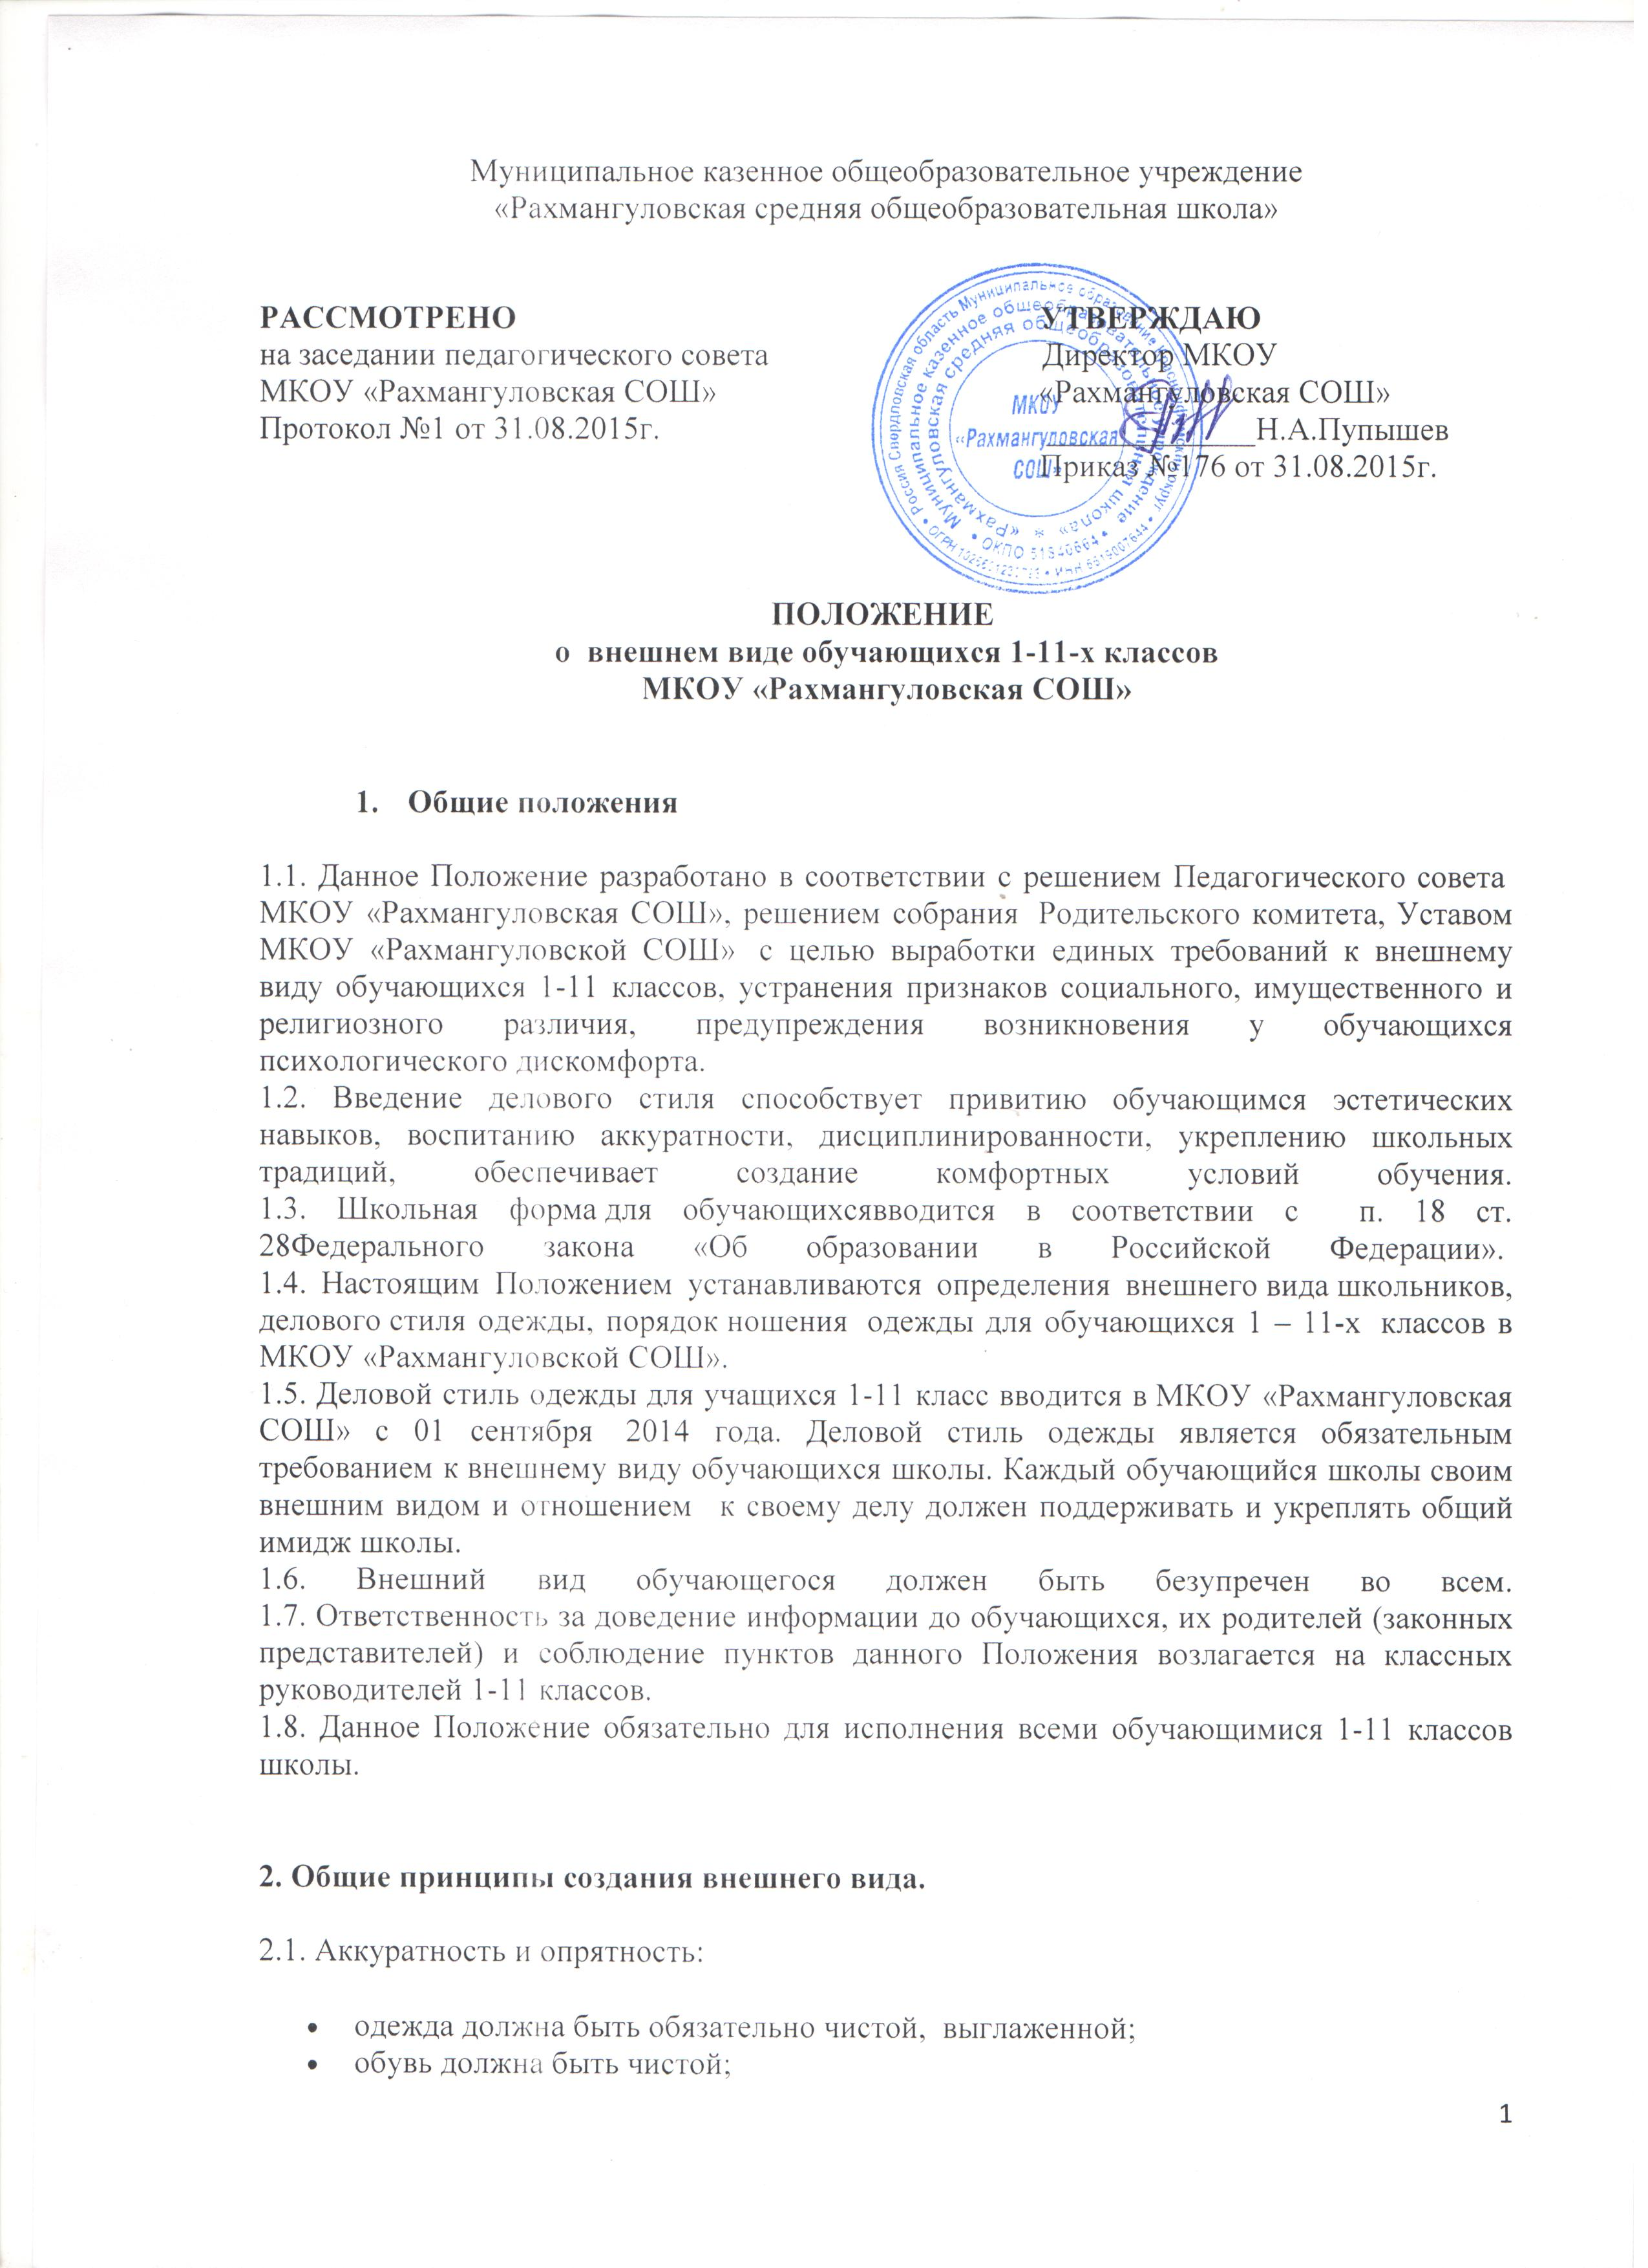
- внешний вид должен соответствовать общепринятым в обществе нормам делового стиля и исключать вызывающие детали (волосы, лицо и руки должны быть чистыми и ухоженными, используемые дезодорирующие средства должны иметь легкий и нейтральный запах).
2.2. Сдержанность:
- одно из главных правил делового человека при выборе одежды, обуви, при использовании парфюмерных и косметических средств – сдержанность и умеренность;
- основной стандарт одежды для всех обучающихся - деловой классический стиль.
2.3. Запрещается использовать для ношения в учебное время следующие варианты одежды и обуви:
- головной убор в помещении во время учебных занятий (кроме занятий в мастерских, кабинетах домоводства) и занятий физической культурой, несопряженный по своему функциональному предназначению с оптимальными параметрами окружающей среды и микроклимата;
- одежду, атрибуты одежды, аксессуары с символикой асоциальных неформальных молодежных объединений, пропагандирующих психоактивные вещества и противоправное поведение.
2.4. Для девушек и юношей обязательна аккуратная деловая прическа.
- длинные волосы у девочек должны быть заплетены в косу или прибраны заколками;
- мальчики и юноши должны своевременно стричься.
  - Запрещаются экстравагантные стрижки и прически; окрашивание волос в яркие, неестественные оттенки.
  - Запрещается макияж с использованием ярких, насыщенных цветов.
2.5. Учащиеся должны иметь коротко остриженные ногти (гигиенический маникюр).
Запрещен:
o маникюр ярких экстравагантных тонов (синий, зеленый, черный и т.п.);
o маникюр с дизайном в ярких тонах (рисунки, стразы);
2.6. Запрещено использовать в качестве деталей массивные серьги, броши, кулоны, кольца.
2.7. Запрещено ношение пирсинга.
2.8. Все учащиеся 1 – 11 классов должны иметь сменную обувь.
2.9. Деловой стиль одежды подразумевает наличие парадной, повседневной и спортивной формы.
2.10. Парадная одежда используется обучающимися в дни проведения праздников и торжественных линеек.
Для мальчиков и юношей парадная одежда состоит из повседневной одежды,
дополненной светлой сорочкой или праздничным аксессуаром.
Для девочек и девушек парадная одежда состоит из повседневной одежды, дополненной светлой блузой или белым фартуком, праздничным аксессуаром.
2.11. Повседневная форма:
o мальчики и юноши –брюки классического покроя, пиджак, жилет, сорочка, аксессуар (галстук, поясной ремень);
o девочки и девушки –юбка, брюки классического покроя, пиджак, жилет, сарафан либо платье, дополненное черным фартуком, непрозрачная блуза, аксессуар (шарф, галстук, поясной ремень).
2.12. Спортивная форма:
o спортивные шорты, спортивные брюки, спортивный костюм, кроссовки или другая спортивная обувь.
2.13. Одежда обучающихся должна соответствовать санитарно-эпидемиологическим правилам и нормативам «Гигиенические требования к одежде для детей, подростков и взрослых, товарам детского ассортимента и материалам для изделий (изделиям) , контактирующим с кожей человека. СанПин 2.4.7/1.1.1286-ОЗ», утвержденным постановлением Главного государственного санитарного врача Российской Федерации от 17.04.2003 № 51.
3. Права и обязанности обучающихся.
3.1. Учащийся имеет право выбирать одежду в соответствии с предложенными вариантами.
3.2. Учащийся обязан носить повседневную деловую одежду ежедневно.
3.3. Спортивная форма в дни уроков физической культуры приносится учащимися с собой.
3.4. В дни проведения торжественных линеек, праздников школьники надевают парадную форму.
3.5. Допускается ношение в холодное время годанеярких однотонных джемперов, свитеров и пуловеров.
4. Права родителей.
Родители имеют право:
Обсуждать на родительском комитете класса, школы вопросы, имеющие отношение к школьной форме, выносить на рассмотрения администрации школы предложения в отношении школьной формы.
5. Обязанности родителей.
Родители обязаны:
5.1. Контролировать внешний вид ребенка перед выходом его в школу, в соответствии с требованиями положения.
5.2. Следить за чистотой и состоянием школьной формы ребенка.
6. Обязанности классного руководителя.
6.1. Осуществлять ежедневный контроль на предмет ношения учащимися своего класса школьной формы.
6.2. Своевременно ставить родителей в известность о факте отсутствия школьной формы у учащегося.

